国际标准分类号ICS 71.010
中国标准文献分类号CCS G04

中国石油和化工勘察设计协会团体标准
T/HGJ XXXXX-2024

化工罐区仪表工程设计规范
Instrumentation Engineering Design standard for Chemical Tank Farm
（征求意见稿）

20YY-MM-DD发布 20YY-MM-DD实施

中国石油和化工勘察设计协会发布

中国石油和化工勘察设计协会标准
化工罐区仪表工程设计规范

Instrumentation Engineering Design standard for
Chemical Tank Farm
T/HGJ XXXXX-2024

主编单位：华陆工程科技有限责任公司
参编单位：霍尼韦尔（中国）有限公司
深圳奥图威尔科技有限公司
批准部门：中国石油和化工勘察设计协会
施行日期：202X年XX月XX日

XX出版社

前 言
本标准根据中国石油和化工勘察设计协会《关于印发2022年第一批协会团体标准制修订计划的通知》（中石化勘设协[2022]20号）的要求，中国石油和化工勘察设计协会自动控制设计专业委员会负责组织，由华陆工程科技有限责任公司会同有关单位组成标准编写组共同编制完成。
本规范已将发布文件和规范有关信息在全国团体标准信息平台（http://www.ttbz.org.cn）信息公布。
本规范在编制过程中，标准编写组经广泛调查研究，认真总结实践经验，参考有关国际标准和国外先进标准，并在广泛征求意见的基础上，最后经审查定稿。
本规范的主要技术内容包括：总则、术语和缩略语、基本要求、罐区自动控制系统、罐区生产管理系统、储罐计量系统、定量装车系统、安全设计、仪表选型、仪表安装等。
本规范由中国石油和化工勘察设计协会负责管理，由中国石油和化工勘察设计协会自动控制设计专业委员会（全国化工自动控制设计技术中心站）负责日常管理，由华陆工程科技有限责任公司负责具体技术内容的解释。执行过程中如有意见或建议，请寄送至华陆工程科技有限责任公司（地址：西安高新技术开发区唐延南路7号，邮编：710065，电子邮件：dhc1936@chinahualueng.com），以便今后修订时参考。
本规范主编单位、参编单位、参加单位、主要起草人和主要审查人：
主编单位：华陆工程科技有限责任公司
参编单位：霍尼韦尔（中国）有限公司
深圳奥图威尔科技有限公司
主要起草人：HOLD

主要审查人：HOLD

目 次
1 总则 1
2 术语和缩略语 2
2.1 术语 2
2.2 缩略语 3
3 基本要求 4
4 罐区自动控制系统 5
4.1 系统配置 5
4.2现场测量仪表设置 6
5 罐区生产管理系统 7
6 储罐计量系统 8
6.1 系统配置 8
6.2 现场测量仪表 9
7 定量装车系统 10
7.1 系统配置 10
7.2 现场设备 11
8安全设计 12
8.1 一般要求 12
8.2 安全仪表系统 12
8.3 可燃气体和有毒气体检测报警系统 12
8.4 防火 12
8.5 防爆和防护 13
8.6 接地 13
8.7 防雷 13
8.8 防腐蚀及脱脂 13
9 仪表选型 15
9.1通用要求 15
9.2温度仪表 15
9.3 压力仪表 15
9.4 流量仪表 16
9.5 液位仪表 16
9.6 分析仪表 16
9.7 阀门 17
9.8 其它 17
10 仪表安装 18
10.1 仪表安装 18
10.2 电缆选型及敷设 18
10.3 光缆选型及敷设 18
本标准用词说明 19
引用标准名录 20
条文说明 21

Contents
1 General.................................................................................................................................1
2 Terms and abbreviations.......................................................................................................2
2.1 Terms..............................................................................................................................2
2.2 Abbreviations..................................................................................................................3
3 General requirements............................................................................................................4
4 Tank farm automatic control system......................................................................................5
4.1 System configuration......................................................................................................5
4.2 Local instrument configuration........................................................................................6
5 Tank farm manufacturing execution system..........................................................................7
6 Tank gauging system.............................................................................................................8
6.1 System configuration.......................................................................................................8
6.2 Local instruments.............................................................................................................9
7 Quantitative loading system..................................................................................................10
7.1 System configuration......................................................................................................10
7.2 Local devices..................................................................................................................11
8 Safety design........................................................................................................................12
8.1 General requirements.....................................................................................................12
8.2 Safety instrumented system...........................................................................................12
8.3 Gas detected system......................................................................................................12
8.4 Fireproof..........................................................................................................................12
8.5 Explosion-proof & protection...........................................................................................13
8.6 Grounding........................................................................................................................13
8.7 Lightning proof.................................................................................................................13
8.8 Anti corrosion & degrease................................................................................................13
9 Instrument configuration and selection...................................................................................15
9.1 General requirements......................................................................................................15
9.2 Temperature instruments..................................................................................................15
9.3 Pressure instruments........................................................................................................15
9.4 Flow instruments...............................................................................................................16
9.5 Level instruments..............................................................................................................16
9.6 Analyzers...........................................................................................................................16
9.7 Valves................................................................................................................................17
9.8 Others................................................................................................................................17
10 Instrument installation............................................................................................................18
10.1 Instrument installation......................................................................................................18
10.2 Cable selection and laying..............................................................................................18
10.3 Optical cable selection and laying...................................................................................18
Explanation of wording in this standard.....................................................................................19
List of quoted standards............................................................................................................20
Addition: Explanation of provision..............................................................................................21

1 总则
1.0.1 为了规范化工罐区的仪表工程设计，使化工罐区仪表工程设计做到技术先进、配置合理、经济适用、安全可靠，制定本标准。
1.0.2 本标准适用于化工企业新建、扩建和改建罐区的仪表工程设计。
条文说明：化工企业包括无机化工企业、有机化工企业或煤化工企业、精细化工企业。
1.0.3 本标准适用于化工原料、中间产品、最终产品等液体物料的储罐罐区。
1.0.4 本标准不适用于液化烃低温储罐区、液化天然气（LNG）储罐区和国家战略储备油库。
条文说明：液化烃低温储罐区、液化天然气（LNG）储罐区和国家战略储备油库等执行专用的设计标准。
1.0.5 化工罐区仪表工程设计除应符合本标准的要求外，尚应符合国家现行有关标准的规定。

2 术语和缩略语

2.1 术语
2.1.1 化工罐区 Chemical Tank Farm
化工罐区是指化工原料、中间产品、最终产品等液体物料储罐及其装卸设施、辅助设施等构成的区域。
条文说明：装卸设施包括火车或汽车装车站台、鹤管、泵或压缩机等设施。辅助设施包括：火炬、RTO等设施。
2.1.2 罐区生产管理系统 Tank Farm Manufacturing Execution System
用于实现化工罐区的正常生产过程监控、储罐计量、装卸车业务管理等生产过程管理的自动化系统。
2.1.3 罐区自动控制系统 Tank Farm Control System
对罐区生产过程中某些关键性参数进行自动控制，使其在受到外界干扰(扰动) 的影响而偏离正常状态时,能够被自动地调节回到工艺所要求的数值范围内的仪表系统。主要由检测仪表、执行元件、控制器、操作站等组成。
2.1.4 计量级仪表 Metering Grade Instruments
用于企业对外交接和贸易结算用途的仪表，仪表测量精度符合国家有关计量标准或国际间贸易互认标准的要求。
2.1.5 定量装车系统 Quantitative Loading System
依据罐车（厢）的预装液体物料量和罐装顺序形成的预设值顺序表，通过自动计量，把液体物料按照预设值顺序表，按预定的质量或体积量，将物料依次装入罐车（厢）的仪表系统。它主要由批量控制器、流量计、液位开关、控制阀门、操作站、安全联锁箱等相关仪表组成。
2.1.6 储罐计量系统 Tank Gauging System
通过检测储罐的液位、温度、密度、压力等参数，计算出储罐内存储液体的体积、质量以及库存管理所需要参数的仪表系统。主要由现场测量仪表、通信接口单元以及操作站等组成。
2.1.7常压储罐 Atmospheric Storage Tank
设计压力小于或等于 6.9kPa（罐顶表压）的储罐。
2.1.8低压储罐 Low-pressure Storage Tank
设计压力大于 6.9kPa 且小于 0.1MPa（罐顶表压）的储罐。
2.1.9压力储罐 Pressurized Storage Tank
设计压力大于或等于 0.1MPa（罐顶表压）的储罐。
2.1.10混合法储罐计量系统 Hybrid Tank Metering System
采用液位测量、温度测量和密度测量计算出储罐内液体介质体积或质量的计量系统。
2.1.11 挥发性有机物 Volatile Organic Compounds
参与大气光化学反应的有机化合物，或者根据有关规定确定的有机化合物。
在表征 VOCs 总体排放情况时，根据行业特征和环境管理要求，可采用总挥发性有机物（以 TVOC
表示）、非甲烷总烃（以 NMHC 表示）作为污染物控制项目。
2.1.12 压力管道 Pressurized Pipe
利用一定的压力，用于输送气体或者液体的管状设备，其范围规定为最高工作压力大于或者等于0.1MPa（表压）的气体、液化气体、蒸汽介质或者可燃、易爆、有毒、有腐蚀性、最高工作温度高于或者等于标准沸点的液体介质，且公称直径大于25mm的管道。
2.1.13 库存管理 Inventory Management
用于企业内部常规的储罐存储量统计、生产调度管理等计量和控制，也称库存控制。

2.2 缩略语
分散控制系统（Distributed Control System，DCS）
安全仪表系统（Safety Instrumented System，SIS）
可燃气体和有毒气体检测报警系统（Gas Detected System，GDS）
可编程逻辑控制器（Programmable Logic Controller，PLC）
数据采集与监控系统（Supervisory Control and Data Acquisition，SCADA）
企业资源计划系统（Enterprise Resource Planning，ERP）
过程控制内部数据设备连接协议（Object Linking and Embedding for Process Control，OPC）
储罐数据管理单元（Tank Data Management Unit，TMU）
罐区生产管理系统（Tank Farm Manufacturing Execution System，TMES）
罐区自动控制系统（Tank Farm Control System，TCS）
智能设备管理系统（Intelligent Device Manage System，IDM）
危险和可操作性分析（Hazard and Operability Study，HAZOP）
保护层分析方法（Layer of Protection Analysis，LOPA）
安全要求规格书（Safety Request Specification，SRS）
静压法储罐计量（Hydrostatic Tank Gauging，HTG）
混合法储罐测量系统（Hybrid Tank Measurement System，HTMS）
储罐信号通信单元（Tank Communication Unit，TCU）
储罐计量系统（Tank Gauging System，TGS）
不间断电源（Uninterruptable Power Supply，UPS）
挥发性有机物 (Volatile Organic Compounds, VOCs)
安全完整性等级（Safety Integrity Level, SIL）

3 基本要求
3.0.1 化工罐区生产管理宜采用罐区生产管理系统（TMES）。
3.0.2 化工罐区生产过程监控宜采用罐区自动控制系统（TCS）。
3.0.3 化工罐区安全保护宜采用安全仪表系统（SIS）。
3.0.4 安全仪表系统应根据化工罐区的SIL定级结果以及安全要求规格书（SRS）的要求进行设计。
3.0.5 涉及可燃气体和有毒气体介质的化工罐区应设置可燃气体和有毒气体检测报警系统（GDS）。
3.0.6 化工罐区液体物料的装卸车过程操作宜采用定量装车系统。
3.0.7 化工罐区应根据工艺要求配置测量仪表，涉及计量的仪表应满足计量精度的要求。
3.0.8 化工罐区仪表选型应符合《自动化仪表选型设计规范》HG/T20507以及本标准第9章的规定。
3.0.9 化工罐区的控制室、现场机柜间可独立设置，也可与其他装置共用。独立生产运行管理的罐区控制室、现场机柜间宜独立设置。
3.0.10化工罐区控制室、现场机柜间的设计应符合《控制室设计规范》HG/T20508的规定。可能发生爆炸的罐区控制室、现场机柜间还应满足爆炸安全性评估报告的要求。
条文说明：目标建筑物的爆炸安全性评估应采用基于后果评估法或基于风险评估法确定建筑物的爆炸冲击波参数（峰值入射超压及正压作用时间），基于后果评估法可采用高频可信事件或最大可信事故场景。
根据爆炸安全性评估结果，采取相应的措施。
3.0.11化工罐区的装车系统宜设置现场装车操作室。
条文说明：现场装车操作室宜包括收发室、操作室、机柜室、计量室、UPS电源室等功能房间。

4 罐区自动控制系统

4.1 系统配置
4.1.1罐区自动控制系统可采用分散控制系统（DCS）、数据采集监控系统（SCADA）、可编程逻辑控制器（PLC）等控制系统，也可采用常规盘装仪表进行监控。
条文说明：对于储罐数量较少的小型罐区或距离分散的并且监控功能要求简单的罐区可采用常规盘装仪表进行监控。
4.1.2与化工装置统一运行管理的罐区自动控制系统宜与全厂自动控制系统统一配置，独立运行管理的罐区自动控制系统宜独立配置。
4.1.3 罐区自动控制系统应具备化工罐区运行管理所需求的过程控制、信号报警、联锁保护、数据存储处理、人机接口、生产操作管理、报表、数据服务等功能。
4.1.4 智能设备管理系统（IDM）宜与罐区自动控制系统统一设置，智能设备管理系统可对智能现场仪表及调节阀的维护、校验和故障诊断等进行管理。
4.1.5 化工罐区安全仪表系统、可燃气体和有毒气体检测报警系统可与罐区自动控制系统进行单向数据通信。
4.1.6 独立设置的储罐计量系统宜与罐区自动控制系统进行数据通信。
4.1.7 定量装车控制系统宜与罐区自动控制系统进行数据通信。
4.1.8 用于贸易交接计量的轨道衡或汽车衡称重系统宜与罐区自动控制系统进行数据通信。
条文说明：轨道衡（rail-weighbridges）是一种用于测量和监测‌火车、‌地铁等轨道交通运输中的车辆重量和货物负载的设备。‌它通常由‌称重传感器、数据采集系统和计算机控制单元组成，能够准确地测量车辆的重量，包括车厢、货物和乘客，以确保运输的安全性和合规性。轨道衡广泛应用于‌工厂、‌矿山、‌冶金、‌外贸和‌铁路部门，实现对货车散装货物的称量。它具有准确度高、性能稳定、车速范围大、安全可靠等优点。轨道衡的计量方式包括静态和动态计量。
汽车衡（truck scale）是一种设置在地面上的大磅秤，通常用来称卡车的载货吨数，也被称为地磅。汽车衡标准配置主要由承重传力机构(秤体)、高精度称重传感器、称重显示仪表三大主件组成，地磅按秤体结构可分为：工字钢地磅、T型梁地磅、L梁钢地磅、U型钢地磅、槽钢地磅、钢筋混凝土地磅；按传感器类型可分为数字式地磅、模拟式地磅。汽车衡是厂矿、商家等用于大宗货物计量的主要称重设备。
4.1.9 化工罐区安全仪表系统、可燃气体和有毒气体检测报警系统应与罐区自动控制系统时钟同步。
4.1.10 化工罐区电动阀宜采用常规信号接入罐区自动控制系统，电动阀信号宜包括：控制、阀位回讯、
远程开/关、就地开/关、综合报警、联锁等信号。

4.2 现场测量仪表设置
4.2.1 化工罐区现场测量仪表设置应满足工艺操作的要求。
4.2.2 原料罐、最终产品罐等与全厂物料平衡有关的储罐宜设置计量级测量仪表，测量仪表精度应符合
国家有关计量标准或国际间贸易互认标准。
4.2.3中间产品罐及其他辅助液体物料储罐宜设置非计量级测量仪表，测量仪表精度应符合生产控制的
要求。
4.2.4 常压储罐和低压储罐应设置液位连续测量仪表、远传温度计和就地温度计，低压储罐应设置就地
压力表和远传压力变送器。
4.2.5 压力储罐应设置液位连续测量仪表、远传温度计和就地温度计、就地压力表和远传压力变送器。
4.2.6 用于储罐介质密度计算的压力或差压变送器应采用高精度的变送器。
4.2.7 多点平均温度计宜用于监控储罐介质温度的分层变化。
4.2.8 配置加热器或冷却设施的储罐应设置温度高低报警、联锁。
4.2.9 储罐液位报警及联锁可采用音叉或超声波液位开关。
4.2.10 就地液位指示可采用磁翻板液位计或雷达液位计、伺服液位计等配套的罐旁指示仪，罐旁指示
仪用做就地液位指示时，还应另外设置一种不同类型的液位远传测量仪表。

5 罐区生产管理系统
5.0.1罐区生产管理系统宜由罐区自动控制系统、储罐信息系统、业务办理系统、装车信息系统、视频监控系统、门禁管理系统、自助称重系统、智能巡检系统、无线通信系统、应急广播系统、火灾报警系统、结算系统等功能系统通过网络集成在一起，对罐区的生产和安全进行监控和管理，向工厂管理系统提供综合查询、统计、报表和信息管理等功能。
条文说明 罐区生产管理系统基本结构图
5.0.2罐区生产管理系统宜在罐区自动控制系统基础上实现。
5.0.3罐区生产管理系统宜在各功能系统的服务器上运行相应的软件。
5.0.4 罐区生产管理系统宜根据工厂管理、罐区生产、罐区规模、智能化等需求配置硬件、软件、网络和服务设备。
5.0.5 罐区生产管理系统宜配置专用软件，满足罐区的库存管理、订单管理、装车信息管理等生产业务对智能化数字化管理的要求。
5.0.6 罐区生产管理系统应设置防火墙并满足工业级网络安全防护技术要求。
5.0.7 罐区生产管理系统宜与企业资源计划系统（ERP）进行数据通信。

6 储罐计量系统

6.1 系统配置
6.1.1 用于计量交接、贸易结算、物料平衡等需要精确测量和库存管理的储罐宜采用储罐计量系统。储罐计量系统宜独立设置。
6.1.2 储罐计量应采用符合精度要求的存量数据，存量可以是质量，也可以是体积，或两者兼顾。
6.1.3 储罐计量系统宜由现场测量仪表、通信接口单元、操作站等组成。操作站可与罐区自动控制系统共用。
条文说明 典型储罐计量系统配置图
6.1.4 储罐计量系统可配备专用的储罐计量计算软件，计量计算软件的计算方法和精度应符合《石油和液体石油产品采用混合式油罐测量系统测量立式圆筒形油罐内油品体积、密度和质量的方法》GB/T 25964以及《石油和液体石油产品立式罐内油量的直接静态测量法（HTG 质量测量法）》GB/T18273标准的规定。
条文说明 储罐计量系统的简单计算可在罐区自动控制系统中完成，复杂计算需要配置专用的储罐计量计算软件。
6.1.5储罐计量系统的现场测量仪表参数可通过储罐信号通信单元（TCU）以标准协议通信到储罐数据管理单元（TMU），通过专用软件计算出储罐产品的体积和质量存量数据，也可通信到罐区自动控制系统，进行简单的储罐计量计算。
条文解释：按照储罐的分布、管理方式、以及测量仪表的数量设置储罐通信单元。
标准协议通信方式包括：Modbus-RTU、Profibus-DP、Modbus-TCP/IP 通信方式。
6.1.6 储罐计量系统应进行贸易交接和库存管理相关的计量计算，将计算数据传输到罐区自动控制系统，并保存6个月以上的数据。
6.1.7 计量计算软件应能实现手动输入产品密度值进行计量计算。
6.1.8 用于温度变化、密度分层等工况以及计量级测量精度要求的大容量储罐计量计算宜采用混合法。混合法的测量变量应包括连续液位、多点温度、压力或差压、油水界位等。
条文说明 储罐计量系统常用的现场测量仪表
6.1.9 用于密度基本稳定、含水量少工况以及非计量级测量精度要求的储罐计量计算可采用体积法。体积法的测量变量应包括连续液位、多点温度、油水界位等。
6.1.10 用于密度基本稳定、含水量少工况以及非计量级测量精度要求的小容量储罐计量计算可采用静压法。静压法储罐计量应设置压力变送器，压力变送器的精度及冗余设置应满足计量计算的要求。
条文说明 静压法用于常压和低压储罐,不适用于压力储罐。
6.1.11 储罐计量系统应能与罐区自动控制系统进行数据通信。

6.2 现场测量仪表
6.2.1 储罐计量系统现场测量仪表的配置及测量精度应满足计量标准的要求。
6.2.2 储罐温度测量宜采用铠装铂热电阻，多点热电阻的输出信号应直接接入储罐液位连续测量仪表，液位计应能够根据当前液位自动确定平均液相介质温度和平均气相温度。
6.2.3 多点热电阻可根据需要集成水位测量探头。
6.2.4 储罐计量系统的液位计宜冗余配置，可采用伺服液位计、雷达液位计、浮筒液位计等高精度仪表。
6.2.5 储罐计量系统的液位计宜配置罐旁指示仪。
6.2.6 储罐计量系统的压力测量宜采用高精度的压力或差压变送器。
6.2.7 用于储罐密度计算的压力或差压变送器的取源口应设置在正常操作的最低液位以下、油水界位以
上，输出信号接入储罐液位连续测量仪表或储罐数据管理单元。

7 定量装车系统

7.1 系统配置
7.1.1定量装车系统可采用以下几种系统结构模式：
1 标准式定量装车系统宜由流量计、控制阀、批量控制器、安全联锁箱、防静电溢流保护器、装车操作站等组成，装车操作主要在现场批量控制器上完成，联锁保护主要在现场安全联锁箱和批量控制器中实现，装车管理主要在装车操作站上完成，适用于较小规模的定量装车系统。条文说明 附图
2 集中式定量装车系统宜由流量计、控制阀、安全联锁箱、防静电溢流保护器、装车控制系统等组成，装车主要操作和管理在装车控制系统的操作站上完成，联锁保护主要在现场安全联锁箱和装车控制系统中实现，适用于中等及以上规模的定量装车系统。条文说明 附图
3 分布式定量装车系统宜由流量计、控制阀、批量控制器、安全联锁箱、防静电溢流保护器、装车控制系统等组成，装车操作主要在现场批量控制器上完成，装车管理主要在装车控制系统的操作站上完成，联锁保护主要在现场安全联锁箱和批量控制器中实现，分布式装车控制系统扩充方便，适用于中等及以上规模的定量装车系统。
条文说明 附图
4 智能化定量装车系统是在分布式定量装车系统基础上集成视频监控系统、储罐信息系统、报警管理系统、门禁管理系统、装车信息系统、轨道衡或汽车衡称重系统等信息，实现智能化装车操作及安全联锁保护。适用于中等及以上规模的定量装车系统。条文说明 附图
7.1.2 定量装车系统宜采用模块化设计，主要由以下几种功能模块组成：
1现场控制模块主要由现场批量控制器、流量计、控制阀、防静电溢流保护器和安全联锁箱组成，完成现场的罐装控制、显示、计量、安全联锁、数据采集和数据处理等功能。
2 监控模块主要由操作站、网关、交换机、数据库、服务器、打印机等组成，通过采集现场数据，实现集中管理、监视数据备份、权限管理、历史数据查询等功能。
3 业务管理模块可提供接口与ERP/物流系统进行数据通信, 实现业务数据的自动下载和现场数据的回传，并能够对业务数据、司机、车辆、客户、供应商等进行管理。
条文说明 定量装车作业流程图
7.1.3 装车控制系统宜采用DCS、SCADA、PLC等控制系统。
7.1.4 装车控制系统宜采用独立的控制系统，也可与罐区自动控制系统合并设置。
7.1.5 装车操作站宜采用独立的装车控制系统操作站，也可采用配备专用装车管理软件的罐区自动控制系统的操作站。
7.1.6装车控制系统软件应具备下列基本功能：
1 实现定量装车系统的安全保护、
2 防止输入出错，防止数值超限、
3 设置权限保护、
4 实施顺序控制等。

7.2 现场设备
7.2.1批量控制器应是以微处理器为核心的智能仪表，能实现装车系统的程序控制、定量控制、流速控制、流量累积、以及安全联锁保护等功能。
7.2.2批量控制器的数字显示屏应显示预装量、累积流量、瞬时流量等变量，还应显示控制阀、防溢液位开关、静电接地开关等安全联锁设备的状态。
7.2.3批量控制器应支持就地和远程两种模式，可现场启动操作，也可通过装车操作站远程操作。
7.2.4批量控制器可对测量参数进行温度、压力和密度修正。
7.2.5批量控制器宜配置可视化机械式防误操作按键。
7.2.6批量控制器应配备与装车控制系统进行数据交换的标准信号接口，可采用RS485 通信接口，Modbus-RTU 通信协议。
7.2.7定量装车系统应配备符合计量标准要求精度的流量计，包括质量流量计、容积式流量计等。流量计宜具备就地表头显示功能，显示表头可进行参数设置和操作。流量计应具备实时输出检测数据功能，提供4-20maDC标准电流信号、脉冲信号和Modbus通讯信号。
条文说明：流量计精度符合计量标准要求，精度为0.2级。
7.2.8定量装车系统控制阀宜采用数字控制阀、调节阀或多阶段切断球阀，切断阀宜采用球阀、闸阀或蝶阀等开关型阀门。控制阀和切断阀应满足防火、防爆、防护等要求，应能实现自动紧急关闭或者打开, 并应具备故障模式时手动操作功能。电动阀打开或关闭时间不宜大于10s，气动阀和电液阀打开或关闭时间不宜大于1s。
条文说明：采用数字控制阀或多阶段切断球阀配合批量控制器，能根据预设定量自动控制阀门完成装车，并实现低速启动，高速装车，低速关闭的装车过程，即启动装车，初始阶段小流量慢流速装车，中间阶段大流量高速装车，接近结束阶段，降低流量低速装车，最后达到预定装车量停止，实现定量装车。
7.2.9 定量装车系统应配备防静电溢流保护器并可接收防溢开关和静电接地装置的信号。防静电溢流保护器应具备现场声光报警及联锁功能。防溢开关宜采用音叉液位开关或射频导纳液位开关。
7.2.10 定量装车系统可配备装车读卡器、电子显示屏等附件。
7.2.11 定量装车系统宜配备安全联锁箱，安全联锁箱宜以PLC控制器为基础，可连接人体静电释放报警器、防溜车报警器、挡车器、钥匙管理器、语音提示控制器以及鹤管归位器等设施，具有查岗、现场声光报警以及紧急停车按钮等功能。
7.2.13危险化学品装卸车总管上应设置紧急切断阀，紧急切断阀与装卸鹤管的距离不小于10米，并应配置现场手动紧急关阀按钮。GB50160,6.4.3

8安全设计

8.1 一般要求
8.1.1 化工罐区应进行安全设计，对于涉及危险化学品重大危险源罐区的设计应符合《危险化学品重大危险源罐区现场安全监控装备设置规范》AQ 3036的规定。
8.1.2 化工罐区安全设计宜包括：安全仪表系统、可燃气体和有毒气体检测报警系统、防火、防爆和防护、接地、防雷、防腐蚀以及脱脂等内容。

8.2 安全仪表系统
8.2.1 安全仪表系统设计应符合 《石油化工安全仪表系统设计规范》GB/T50770、《过程工业领域安全仪表系统的功能安全》GB/T21109标准的规定。
8.2.2 安全仪表系统设计应满足安全要求规格书（SRS）的要求。
8.2.3 安全仪表系统应独立于罐区自动控制系统设置。
8.2.4 安全仪表系统应与罐区自动控制系统采用冗余通信连接，参与联锁的信号采用硬线连接。
8.2.5 安全仪表系统应采用故障安全型设计。
8.2.6与化工装置统一运行管理的罐区安全仪表系统宜与全厂安全仪表系统统一设置，独立运行管理的罐区安全仪表系统宜独立设置。

8.3 可燃气体和有毒气体检测报警系统
8.3.1化工罐区可燃气体和有毒气体检测报警系统的设计应符合《石油化工可燃气体和有毒气体检测报警设计标准》 GB/T 50493的规定。
8.3.2可燃气体和有毒气体检测器应接入可燃气体和有毒气体检测报警系统。
8.3.3大中型化工罐区宜设置独立的可燃气体和有毒气体检测报警系统。
8.3.4 1~8点的气体检测器回路宜采用分立式气体报警控制器，可采用盘装或璧挂结构。
8.3.5 一百点左右的气体检测器回路宜采用柜式气体报警控制器，可采用盘装结构。
8.3.6与化工装置统一运行管理的罐区可燃气体和有毒气体检测报警系统宜与全厂可燃气体和有毒气体检测报警系统统一设置，独立运行管理的罐区可燃气体和有毒气体检测报警系统宜独立设置。
8.3.7化工罐区周边可设置线型红外气体检测器。
条文说明 当化工罐区内泄漏的可燃气体和有毒气体可能对周边环境安全有影响需要监测时,可在化工罐区周边设置线型红外气体检测器。

8.4 防火
8.4.1 化工罐区现场仪表防火设计应符合现行的《石油化工企业防火规范》GB50160、《煤化工工程设计防火标准》GB51428以及《精细化工企业工程设计防火标准》GB51283的规定。
8.4.2 有火灾危险罐区的现场仪表信号电缆应采用耐火电缆，电缆敷设应采用金属槽式桥架或埋地方式，电缆应从防火堤顶部敷设至防火堤外，不同防火分区交界处应采取有效的防火封堵措施。AQ3059
条文说明：罐区防火堤内的仪表电缆宜采用埋地方式敷设，局部不便于在地下敷设电缆的区域，应采用镀锌碳钢保护管或带盖板的全封闭金属电缆桥架的方式敷设，不应采用非金属材料的保护管或电缆桥架。 埋地敷设方式可采用电缆沟、电缆保护管、铠装电缆直埋等地下敷设方式。采用电缆沟敷设时，电缆沟内应充沙填实。
8.4.3 液化烃介质储罐进出口的紧急切断阀应具有防火结构。
8.4.4 紧急切断阀在防火堤外侧的出入口处应设置紧急关阀按钮，紧急关阀按钮与紧急切断阀的距离应大于15米。
8.4.5 紧急关阀按钮宜以罐组为单位设置。
条文说明：一旦发生火灾紧急关阀按钮将切断防火堤内的所有储罐的进出口紧急切断阀。
8.4.6 现场紧急关阀按钮宜配置防护罩。
8.4.7 阀门有防火要求时，阀体应采用火灾安全型设计，执行机构及电气元件应采取防火措施。
条文说明 API RP553规定，位于防火分区内的阀门应进行防火设计，包括：执行机构、控制电缆、电力电缆、气源配管及其支架等。防火具体措施包括：阀门采用硬密封、执行机构加装防火罩、采用耐火电缆、气源管线和电缆桥架等进行防火包裹等等。
阀体火灾安全型设计要求在1093℃ 烃池火环境中30分钟内阀体不发生内漏或外漏（满足API607或API6FA防火测试要求），执行机构及电气元件能正常操作。
8.4.8 紧急切断阀的气动执行机构或电液执行机构防火措施宜首选易熔塞，故障保位型紧急切断阀可采用防火罩。

8.5 防爆和防护
8.5.1化工罐区现场电子式仪表应满足爆炸危险等级的要求，应选用符合 GB/T3836标准、具有国家防爆合格证的产品。
8.5.2化工罐区现场仪表应满足环境要求，现场安装的电子式仪表应满足GB/T4208标准规定的IP65及以上防护等级，非电子式的现场仪表应满足IP55及以上防护等级，在仪表井、阀门井及水池内等安装的仪表和阀门应达到IP68防护等级。

8.6 接地
8.6.1 化工罐区仪表接地系统设计应符合《仪表系统接地设计规范》HG20513的规定。
8.6.2 在化工罐区控制室/ 现场机柜间入口处及罐区防火堤出入口处，应设置防静电消除球，并进行保护接地连接。
8.6.3 化工罐区仪表及控制系统的防静电设计应符合《石油化工装置静电接地设计规范》SH/T3098的规定。

8.7 防雷
8.7.1 化工罐区控制系统和现场仪表的防雷工程设计应符合《石油化工仪表系统防雷设计规范》SH/T3164的规定。
8.7.2 罐顶安装的仪表以及空旷区域罐区的现场仪表宜实施仪表防雷工程设计。

8.8 防腐蚀及脱脂
8.8.1 化工罐区现场仪表接液材质和本体材质应满足工艺介质和现场环境条件的防腐蚀要求。
8.8.2仪表电缆外护套及电缆桥架、穿线管等仪表安装材料的外表面应采取相应的防腐蚀措施。GB51428
8.8.3仪表管道、仪表支架、仪表设备底座等外表面防腐蚀涂层应符合相关设计文件的要求。
8.8.4 需要脱脂的仪表、阀门、管子和其他仪表管道组件，应按照相关设计文件的要求脱脂。

9 仪表选型

9.1通用要求
9.1.1 仪表本体及过程接口材质应等于或高于所在管道材料等级，仪表接液元件材质不宜低于316SS。
9.1.2在环境温度中易冻结、冷凝介质或高寒地区的现场仪表选型应考虑伴热或保温措施。
9.1.3 沙漠地区的现场仪表选型应考虑防尘、防干燥、低气压等因素。
9.1.4 沿海地区的现场仪表选型应考虑防盐雾腐蚀、防潮等因素。
9.1.5 高毒、剧毒介质的仪表选型应尽量避免设备开孔或介质泄漏的影响。
9.1.6 易结晶、易堵塞、腐蚀性介质的仪表宜选用隔膜式仪表，必要时设置吹气或冲洗装置。
9.1.7 高温、低温、强腐蚀性介质或振动、浸泡等环境的仪表宜选用分体式仪表。
9.1.8 含氨介质的仪表接液材质应禁铜。
9.1.9 含硫化氢介质的仪表接液材质应满足 NACE MR0103标准的规定。
条文说明： NACE MR 0103标准是一个针对石油和天然气工业用不锈钢材料的国际标准，旨在确保材料在含有酸性气体、硫化物和氯化物等高腐蚀环境中具有优异的耐腐蚀性能和耐应力腐蚀性能。该标准由‌国际腐蚀工程师协会（‌NACE）制定，旨在为炼油行业提供材料要求，以防止硫化氢（H2S）湿气开裂和其他相关破损机理。该标准适用于石油和天然气工业中的所有设备和材料，包括管道、阀门、‌泵、连接件和储罐等。
9.1.10压力管道上的流量计、阀门等法兰式仪表及挥发性有机物介质阀门的设计应符合《压力管道规范》GB/T 20801的相关要求。

9.2温度仪表
9.2.1 化工罐区远传温度测量宜采用铠装热电阻（RTD）或一体化温度变送器，就地温度测量宜采用万向型双金属温度计。
9.2.2 温度计套管型式及材质等应满足所在管道材料等级规定的要求。
9.2.3可燃介质、毒性介质或高压场合的温度计宜采用阻漏结构。
条文说明 阻漏接头的结构和用途
9.2.4毒性介质储罐的温度计套管宜由设备预制。
9.2.5储罐温度分层变化监测可采用多点平均温度计。

9.3 压力仪表
9.3.1低压储罐的远传压力测量宜采用差压变送器，就地压力测量宜采用膜盒压力表。
9.3.2氮气等惰性气体密封储罐的远传压力（微压）测量宜采用差压变送器，就地压力测量宜采用膜盒压力表，并可设置自力式压力调节阀或压力分程调节系统。
9.3.3压力储罐的远传压力测量宜采用压力变送器，就地压力测量宜采用弹簧管压力表。
9.3.4 腐蚀性、毒性或易结晶介质储罐的远传压力测量宜采用隔膜压力（差压）变送器或吹气式压力（差压）变送器，就地压力测量宜采用隔膜压力表。

9.4 流量仪表
9.4.1罐区物料和公用工程系统计量仪表的设置及测量精度应符合国家和行业计量标准的要求。
条文解释增加精度要求表
9.4.2涉及贸易交接的计量仪表应选用满足计量精度要求的流量计如质量流量计、容积式流量计等。
9.4.3罐区水、蒸汽、气体等公用工程系统的计量仪表宜选用节流装置配差压变送器的型式，其中蒸汽、气体介质宜具备温度、压力补偿功能。 其它类型流量计如电磁流量计、涡街流量计、转子流量计或超声波流量计等可以根据需要选用。
9.4.4 腐蚀性介质或毒性介质的流量测量宜采用电磁流量计、转子流量计或超声波流量计等型式。
9.4.5易结晶介质的流量测量宜采用电磁流量计、超声波流量计等型式。

9.5 液位仪表
9.5.1 储罐远传液位连续测量仪表宜采用伺服液位计、雷达液位计、磁致伸缩液位计、静压式液位计、电子远传差压变送器等型式。
条文说明：伺服液位计适用于高精度连续液位测量，同时可以测量界面、密度等参数，不宜用于黏稠介质。雷达液位计适用于较多介质的连续液位测量，不宜用于液体表面有高密度气相挥发介质的工况，雷达天线的型式应根据测量精度、测量范围、储罐类型和介质特性等进行选择。大型储罐的伺服液位计、雷达液位计宜安装导向管。
9.5.2储罐就地液位测量仪表宜采用磁翻板液位计，或伺服液位计、雷达液位计等配套罐旁指示仪作为现场监视仪表。
9.5.3剧毒介质不应选用玻璃板液位计。
9.5.4腐蚀性介质储罐的液位测量仪表宜采用雷达液位计、磁致伸缩液位计、隔膜差压变送器或吹气式差压变送器等型式。
9.5.5毒性介质或强腐蚀性介质的液位测量仪表宜采用设备上部开孔安装型式的液位计或外贴式超声波液位计（开关）。
9.5.6避免开孔设备的液位测量仪表宜采用外贴式超声波液位计（开关）。
9.5.7储罐油水界面测量仪表可采用伺服液位计、浮筒液位计或带水位传感器的多点平均温度计。
9.5.8黏稠介质储罐的液位测量仪表宜采用雷达液位计或吹气式差压变送器等型式。

9.6 分析仪表
9.6.1挥发性有机物（VOCs）的检测宜采用气相色谱分析仪、激光分析仪等型式的在线分析仪。
9.6.2 总有机碳（TOC）分析仪宜采用非色散红外探测（NDIR）在线分析仪。
9.6.3 水中油分析仪宜采用紫外-荧光法光谱分析仪。
9.6.4 水质分析仪可采用PH分析仪、电导率分析仪、浊度分析仪、溶解氧分析仪及氧化还原电位（ORP）分析仪等。

9.7 阀门
9.7.1 调节阀应首选气动球形（GLOBE）调节阀，可根据需要选用偏芯旋转调节阀、V型调节球阀、蝶型调节阀等阀门型式。
9.7.2切断阀应首选气动切断球阀，可根据需要选用切断闸阀、切断蝶阀等阀门型式。
9.7.3阀门执行机构宜首选气动执行机构，可根据需要选用电动执行机构或电液执行机构。
9.7.4 阀门定位器、电磁阀、限位开关、手轮、空气过滤减压阀、气动继动器及储气罐等阀门附件应根据需要配置。
9.7.5 自力式调节阀宜用于调节精度要求不高的场合。
9.7.6 毒性介质阀门填料宜采用波纹管密封或双层密封填料。
9.7.7 腐蚀性介质阀门宜采用防腐蚀材质的阀体/内件或衬里阀门。
9.7.8 开关阀的动作时间应满足安全保护和工艺操作的要求。
条文说明：应合理规定阀门的开关时间，既要满足罐区工艺的操作需要，又不能因为阀门行程时间短，阀门动作快而引起的“水锤”造成设备或管道的损坏。
9.7.9 阀门泄漏等级应满足工艺操作要求及《气动调节阀》GB/T4213、《工业阀门 压力试验》GB/T13927标准的有关规定。必要时可采用双向密封型阀内件。
9.7.10 储罐进出口宜设置紧急切断阀，紧急切断阀应满足紧密关断（TSO）要求。
9.7.11紧急切断阀宜采用气动执行机构或配置蓄能器的电液执行机构。
9.7.12紧急切断阀应具备就地和远程控制功能。

9.8 其它
9.8.1 化工储罐的贸易交接计量可采用称重仪表。
9.8.2 化工罐区宜设置风速、风向、湿度、环境温度等气象参数监测仪表。

10 仪表安装

10.1 仪表安装
10.1.1 化工罐区仪表取源部件、仪表设备、仪表线路及仪表管道的安装设计等应符合《自动化仪表工程施工及质量验收规范》GB50093的规定。
10.1.2 储罐顶部压力表的安装位置，应保证在最高液位时能检测储罐气相的压力，并且便于观察和维修。
10.1.3 就地压力表与远传压力仪表不宜共用同一取源接口。SH3184
10.1.4 高毒、剧毒介质宜设置双隔离阀，不宜采用螺纹过程接口。
10.1.5 储罐上安装的仪表宜采用法兰连接，连接法兰的材质、尺寸、压力等级及密封面型式等，应与连接设备的法兰接口匹配。
10.1.6 仪表导圧管及管阀件材质和压力等级不应低于过程连接的工艺管道或设备的材料及压力等级。
10.1.7 雷达液位计、伺服液位计等液位计可在储罐内预制导波管、导向管等安装支架。
10.1.8 就地双金属温度计或远传温度计宜安装在储罐下部最低液位以下的位置。

10.2 电缆选型及敷设
10.2.1化工罐区仪表电缆选型及敷设应符合《仪表配管配线设计规范》HG/T20512的规定。
10.2.2现场仪表电缆可根据火灾危险场所的等级选用阻燃型电缆或耐火电缆。
10.2.3甲乙类可燃液体储罐的紧急切断阀、SIS励磁动作、与可燃有毒气体检测器信号联动的仪表信号电缆宜选用耐火电缆。
10.2.4 有耐火要求的控制电缆及电缆敷设材料应采用具有耐火阻燃特性的材料。GB51283
10.2.5 化工罐区仪表信号电缆敷设宜采用槽式桥架。
10.2.6 腐蚀性介质储罐的仪表信号电缆应采用耐腐蚀电缆护套，并采用铝合金、玻璃钢、复合材料等材料的桥架及穿线管架空敷设。
10.2.7可燃液体储罐现场仪表电缆应采用铠装电缆或金属保护管加防爆挠性管组合方式配线，电缆铠装层或金属保护管应与罐体进行接地连接。
条文说明：为减少雷击影响，应采用金属电缆桥架或金属保护管，不能采用非金属材料。
10.2.8 罐区仪表接线箱宜相对集中布置在防火堤外。
10.2.9 罐区防火堤内仪表电缆桥架标高不宜低于防火堤高度，电缆桥架不应在防火堤上开洞穿越。
条文说明：腐蚀性介质、毒性介质罐区内的电缆桥架标高，建议也不低于防火堤的高度。
10.2.10 化工罐区的仪表主电缆桥架宜布置在工艺管架的顶层。

10.3 光缆选型及敷设
10.3.1光缆宜选用聚氯乙烯护套、带钢丝加强件的单模或多模光缆。
10.3.2 光缆优先采用松套填充形结构；光缆应采用同一类型的光纤，不得混纤。
10.3.3 控制系统用的冗余光缆，宜通过不同的途径进入控制室或现场机柜间。
10.3.4 光缆宜采用单独电缆桥架敷设，也可采用单独穿管或桥架中加隔板方式敷设。

本标准用词说明
- 为便于在使用本标准条文时能区别对待，对要求严格程度不同的用词说明如下：
  - 表示很严格，非这样做不可的用词：
正面词采用“必须”；反面词采用“严禁”。
  - 表示严格，在正常情况下均应这样做的用词：
正面词采用“应”；反面词采用“不应”或“不得”。
  - 表示允许稍有选择，在条件许可时首先应这样做的用词：
正面词采用“宜”；反面词采用“不宜”。
  - 表示有选择，在一定条件下可以这样做，采用“可”。
- 条文中指明应按其他有关标准执行的写法为“应符合……的规定”或“应按……执行”。

引用标准名录
《自动化仪表工程施工及验收规范》GB50093
《石油化工安全仪表系统设计规范》GB/T 50770
《石油化工可燃气体和有毒气体检测报警设计标准》 GB/T 50493
《石油化工企业防火规范》GB50160
《煤化工工程设计防火标准》GB51428
《精细化工企业工程设计防火标准》GB51283
《过程工业领域安全仪表系统的功能安全》GB/T21109
《爆炸性环境》GB/T3836
《自动化仪表选型设计规范》HG/T20507
《控制室设计规范》 HG/T20508
《仪表供电设计规范》 HG/T20509
《仪表供气设计规范》HG/T20510
《仪表配管配线设计规范》 HG/T20512
《仪表系统接地设计规范》 HG/T20513
《石油化工仪表系统防雷设计规范》 SH/T3164
《石油化工罐区自动化系统设计规范》 SH/T3184
《石油化工装置静电接地设计规范》SH/T3098

中国石油和化工勘察设计协会团体标准

化工罐区仪表设计标准
T/HGJ XXXX-202X

条 文 说 明

制 订 说 明
《化工罐区仪表设计标准》T/HGJ XXXXX-2024，经中国石油和化工勘察设计协会20XX 年XX月XX日以第XX号公告批准发布。
本标准制订过程中，编制组进行了化工罐区仪表设计的调查研究，总结了我国工程建设化工罐区仪表设计的实践经验，同时参考了国外先进技术法规、技术标准，通过试验取得了化工罐区仪表设计重要技术参数。
为便于广大设计、施工、科研、学校等单位有关人员在使用本标准时能正确理解和执行条文规定，《化工罐区仪表设计标准》编制组按章、节、条顺序编制了本标准的条文说明，对条文规定的目的、依据以及执行中需注意的有关事项进行了说明。但是，本条文说明不具备与标准正文同等的法律效力，仅供使用者作为理解和把握标准规定的参考。

目 次
1 总则 29
2 基本要求 30
3 基本要求 31
4 罐区自动控制系统 32
5 罐区生产管理系统 33
6 储罐计量系统 35
7 定量装车系统 36
8 安全设计 40
9 仪表选型 41
10 仪表安装 44

1 总则
1.0.2 化工企业包括无机化工企业、有机化工企业或煤化工企业、精细化工企业。
1.0.4 液化烃低温储罐区、液化天然气（LNG）储罐区和国家战略储备油库等执行专用的设计标准。

2 基本要求
2.1.1 装卸设施包括火车或汽车装车站台、鹤管、定量装车系统、泵或压缩机等设施。辅助设施包括：火炬、RTO等设施。

3 基本要求
3.0.10 目标建筑物的爆炸安全性评估应采用基于后果评估法或基于风险评估法确定建筑物的爆炸冲击波参数（峰值入射超压及正压作用时间），基于后果评估法可采用高频可信事件或最大可信事故场景。
根据爆炸安全性评估结果，采取相应的措施。
3.0.11 现场装车操作室宜包括收发室、操作室、机柜室、计量室、UPS电源室等功能房间。
操作室宜布置装车自动控制系统的操作站、数据服务器、轨道衡或汽车衡称重系统计算机、打印机等设备。
机柜室宜安装装车自动控制系统机柜、网络机柜等设备。
操作室、机柜室应设计空调设施。
UPS电源宜安装在UPS电源室，小容量UPS也可安装在机柜室内。
计量器具可放置在计量室。
收发室办理装车业务，对装车车辆及人员进行验证检查。

4 罐区自动控制系统
4.1.1 对于储罐数量较少的小型罐区或距离分散的并且监控功能要求简单的罐区可采用常规盘装仪表进行监控。
4.1.8 轨道衡（rail-weighbridges）是一种用于测量和监测‌火车、‌地铁等轨道交通运输中的车辆重量和货物负载的设备。‌它通常由‌称重传感器、数据采集系统和计算机控制单元组成，能够准确地测量车辆的重量，包括车厢、货物和乘客，以确保运输的安全性和合规性。轨道衡广泛应用于‌工厂、‌矿山、‌冶金、‌外贸和‌铁路部门，实现对货车散装货物的称量。它具有准确度高、性能稳定、车速范围大、安全可靠等优点。轨道衡的计量方式包括静态和动态计量。
汽车衡（truck scale）是一种设置在地面上的大磅秤，通常用来称卡车的载货吨数，也被称为地磅。汽车衡标准配置主要由承重传力机构(秤体)、高精度称重传感器、称重显示仪表三大主件组成，地磅按秤体结构可分为：工字钢地磅、T型梁地磅、L梁钢地磅、U型钢地磅、槽钢地磅、钢筋混凝土地磅；按传感器类型可分为数字式地磅、模拟式地磅。汽车衡是厂矿、商家等用于大宗货物计量的主要称重设备。

5 罐区生产管理系统
5.0.1罐区生产管理系统的基本结构如图5.0.1所示，并可根据实际需要调整配备。
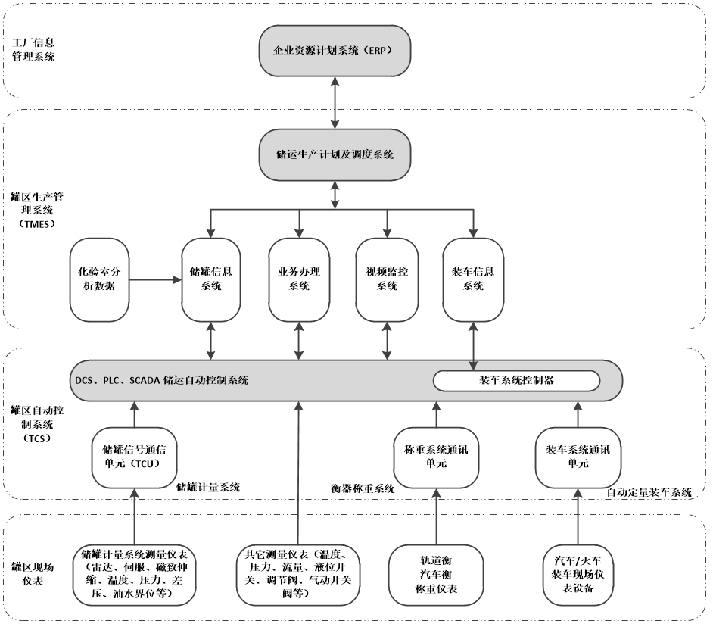
图5.0.1 罐区生产管理系统的基本结构图
罐区生产管理系统（TMES）是罐区生产运行自动化及管理系统的简称，是工厂生产管理系统（MES）的一部分。TMES 在统一的系统平台上，集成了不同子系统提供的信息和数据，对罐区的生产和安全进行监控，向工厂信息管理系统提供综合查询、统计、报表和信息管理功能。
储罐信息系统应能采集、计算、维护所有与储罐管理和业务运行有关的信息，包括静态数据、动态数据、罐存量计算数据、储罐历史数据等。
储罐信息系统可接收来自化验室的分析数据，结合相应计量标准进行罐存量计算。
业务办理系统应能统一订单管理，防止非计划操作。
装车信息系统应能统一管理装车系统，实现装车系统自动化。
罐区生产管理系统的功能宜包括：
1 罐区系统统一的综合信息集成、显示记录、数据处理及统计报表；
2 各罐区产品的收发、输送、转储、存量、统计和计量，并支持能耗管理；
3 各管理部门对罐区系统的设备管理、智能巡检管理、库存管理、产品输送、人员车辆定位管理、绩效考核等各项管理调度操作；
4 连接工厂管理网和过程控制网，进行双向数据交换，实现数据共享；
5 支持实时数据库、历史数据库及工厂数据库，为生产计划、调度管理建立相关数据库。
6 宜配套移动端APP访问，包括：整合人员、设备、工作流与信息系统，协同进行生产巡检、质量巡检、设备巡检、隐患排查、特殊作业许可等现场作业及监护监督，推送提醒关键报警信息，使得各级及各职能人员随时随地掌握安全及生产动态，及时处理相关事务。
7 支持AI视频生产监测预警，利用目标追踪、姿态识别等AI深度学习技术，监控罐区系统的生产过程。
8 宜支持全文检索功能，使用全文搜索和分析引擎，保证了罐区系统的数据检索和分析能力。

6 储罐计量系统
6.1.3 典型储罐计量系统配置图详见图6.1.3。

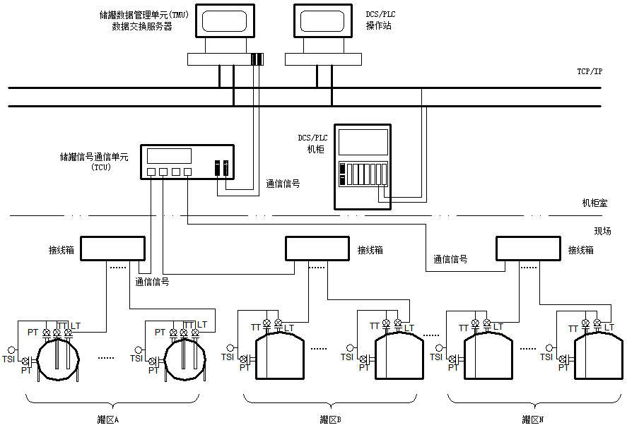 图6.1.3 典型储罐计量系统配置图
6.1.4 储罐计量系统的简单计算可在罐区自动控制系统中完成，复杂计算需要配置专用的储罐计量计算软件。
6.1.5 按照储罐的分布、管理方式、以及测量仪表的数量设置储罐通信单元。
标准协议通信方式包括：Modbus-RTU、Profibus-DP、Modbus-TCP/IP 通信方式。
6.1.8储罐计量系统的常用现场测量仪表包括：
1 液位测量：雷达液位计、伺服液位计、磁致伸缩液位计、差压液位变送器等；
2 压力测量：压力变送器、差压变送器、绝压变送器等；
3 温度测量：多点平均温度计、一体化温度变送器等。
4 多点平均温度计、压力变送器、罐旁指示仪等信号接入雷达液位计或伺服液位计，再通信到储罐计量系统。
6.1.10 静压法用于常压和低压储罐,不适用于压力储罐。

7 定量装车系统
7.1.1标准式定量装车系统结构图 （7.1.1.1）
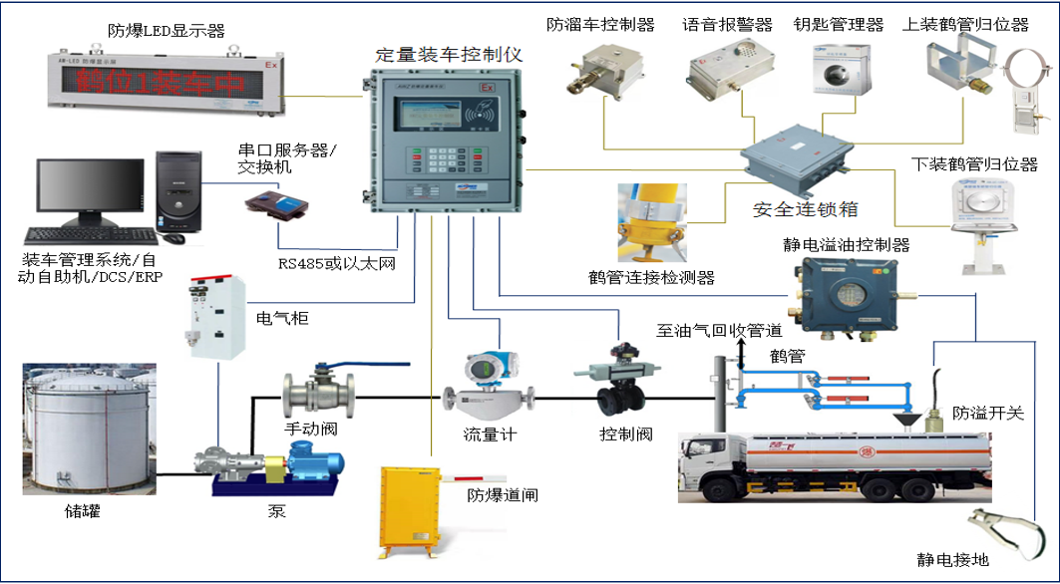
图7.1.1.1 标准式定量装车系统结构图

7.1.1集中式定量装车系统结构图（7.1.1.2）
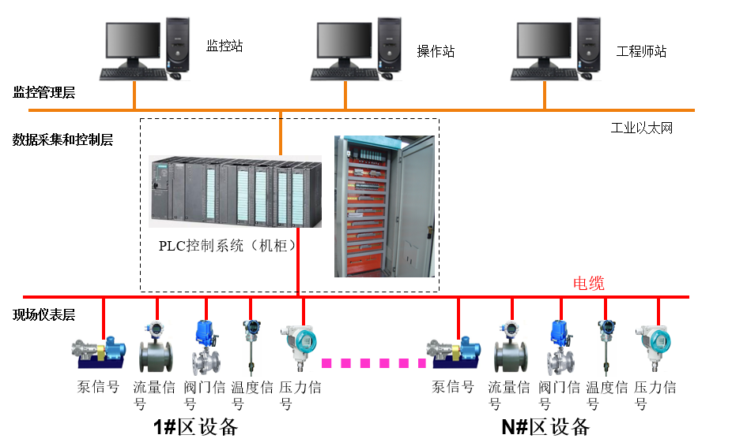
图7.1.1.2 集中式定量装车系统结构图
7.1.1 分布式定量装车系统结构图（7.1.1.3）
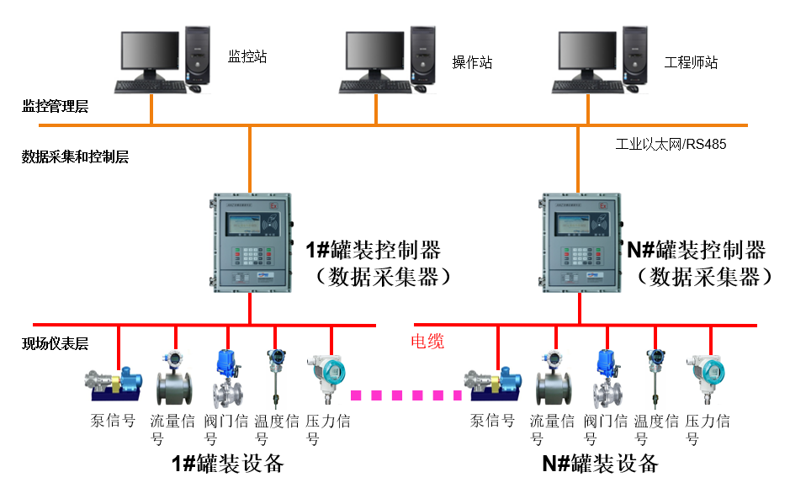
图7.1.1.3 分布式定量装车系统结构图

7.1.1 智能化定量装车系统结构图（7.1.1.4）
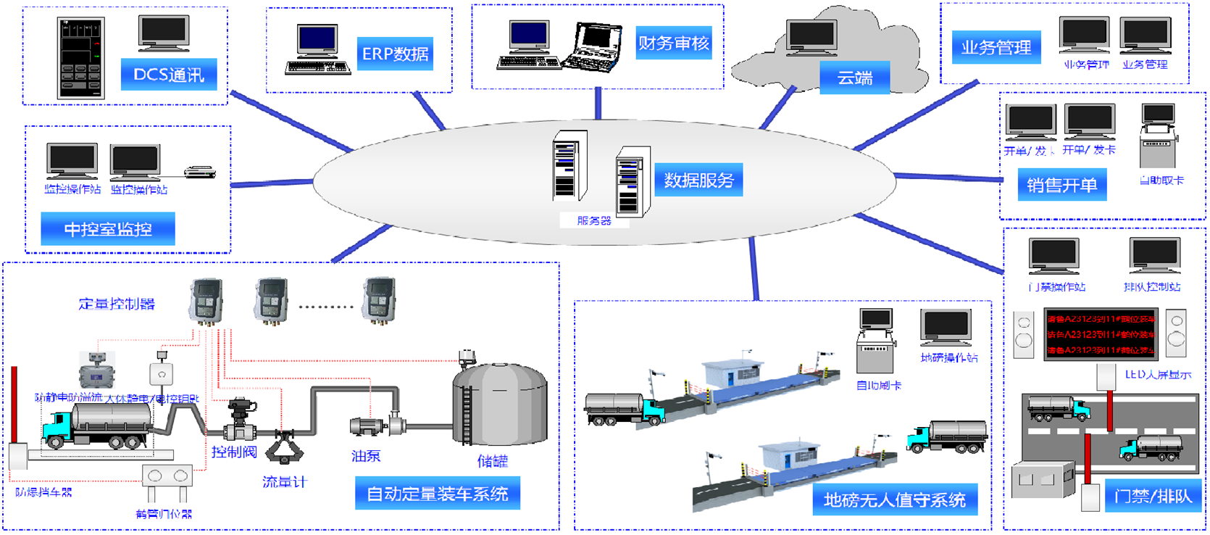
图7.1.1.4 智能化定量装车系统结构图
7.1.2 定量装车作业流程图如图7.1.2
定量装车作业流程如图7.1.2所示：

罐车开到指定鹤位
操作员进行输入提油密码或刷卡操作
数据验证正确？
NO
可在该鹤位发油？
NO
操作员准备就绪，按“开始”按钮开始发油
YES
YES
现场发油开始，控制室、LED屏监控发油过程
发油到量？
YES
NO
阀门、泵关闭，操作员取下鹤管、卸下静电开关
本次发油结束
罐车开到地磅，停稳后，司机刷卡，上位机自动计算净重、流量计累计误差，同时把数据写入数据库中，LED屏显示皮重、净重、毛重、流量计累计数据及误差的等数据，操作员确认无误后，打印出货单，
操作员放入鹤管、连接安全联锁设备，检查设备运行情况

业务室开票（对业务进行审核，审核通过后把装车量等相关数据写人到数据库中，打印装车票据，司机交款，带IC卡的，刷卡记录卡信息）
过磅（司机交完款后，把车停在地磅上，安全员检查车辆情况，确认安全后，司机刷卡，计算机自动记录皮重，写入数据库，把装车量下载到分配的装车位，地磅室LED屏显示皮重、装车鹤位等信息。）
上位机自动记录本次发油相关数据，形成数据库记录
司机拿出货单到业务室结账，交换IC卡

图7.1.2 定量装车作业流程图

7.2.7 流量计精度符合计量标准要求，精度为0.2级。
7.2.8采用数字控制阀或多阶段切断球阀配合批量控制器，能根据预设定量自动控制阀门完成装车，并实现低速启动，高速装车，低速关闭的装车过程，即启动装车，初始阶段小流量慢流速装车，中间阶段大流量高速装车，接近结束阶段，降低流量低速装车，最后达到预定装车量停止，实现定量装车。
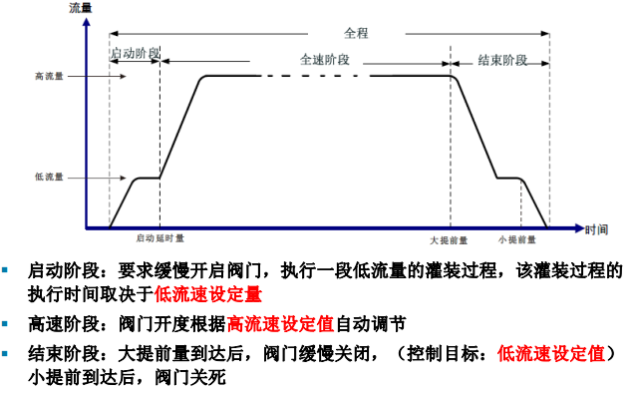
7.2.8 流量分段控制方式曲线示例图

8 安全设计
8.3.7 当化工罐区内泄漏的可燃气体和有毒气体可能对周边环境安全有影响需要监测时,可在化工罐区周边设置线型红外气体检测器。
8.4.2 罐区防火堤内的仪表电缆宜采用埋地方式敷设，局部不便于在地下敷设电缆的区域，应采用镀锌钢保护管或带盖板的全封闭具有防腐措施的金属电缆桥架的方式敷设，不应采用非金属材料的保护管或电缆桥架。
埋地方式可采用电缆沟、电缆保护管、铠装电缆直埋等地下敷设方式。采用电缆沟敷设时，电缆沟内应充沙填实。
8.4.5 一旦发生火灾紧急关阀按钮将切断防火堤内的所有储罐的进出口紧急切断阀。
8.4.7 API RP553规定，位于防火分区内的阀门应进行防火设计，包括：执行机构、控制电缆、电力电缆、气源配管及其支架等。防火具体措施包括：阀门采用硬密封、执行机构加装易熔塞、防火罩、采用耐火电缆、气源管线和电缆桥架等进行防火包裹等等。
阀体火灾安全型设计要求在1093℃ 烃池火环境中30分钟内阀体不发生内漏或外漏（满足API607或API6FA防火测试要求），执行机构及电气元件能正常操作。

9 仪表选型
9.1.9 NACE MR 0103标准是一个针对石油和天然气工业用不锈钢材料的国际标准，旨在确保材料在含有酸性气体、硫化物和氯化物等高腐蚀环境中具有优异的耐腐蚀性能和耐应力腐蚀性能。该标准由‌国际腐蚀工程师协会（‌NACE）制定，旨在为炼油行业提供材料要求，以防止硫化氢（H2S）湿气开裂和其他相关破损机理。该标准适用于石油和天然气工业中的所有设备和材料，包括管道、阀门、‌泵、连接件和储罐等。
9.2.3 阻漏接头是温度仪表的安全防线，既可用于仪表自身的防泄漏安全，也可用于温度计套管的第二道防线。
1用于仪表自身的防泄漏：
在存在磨损、腐蚀、冲刷的场合中，如果温度计套管由于加工制造的原因造成不同程度的损坏，介质会发生泄漏，而当现场操作压力过高，且介质存在腐蚀性、有毒性时，严重时会发生事故，危害巨大。
为防止上述泄漏的发生，在温度仪表冷端部位，设置密封阻漏接头，可有效阻止泄漏的继续发生，确保现场安全。
根据操作温度和操作压力，阻漏接头可采用金属或非金属材质。
根据工况的危险性，阻漏结构一般包括：一级阻漏、二级阻漏和多级阻漏。
阻漏基本结构为：外保护套管的第一级阻漏、铠装元件保护管的第二级阻漏、引线处的第
三级阻漏。阻漏基本结构图如附图9.2.3-1所示：
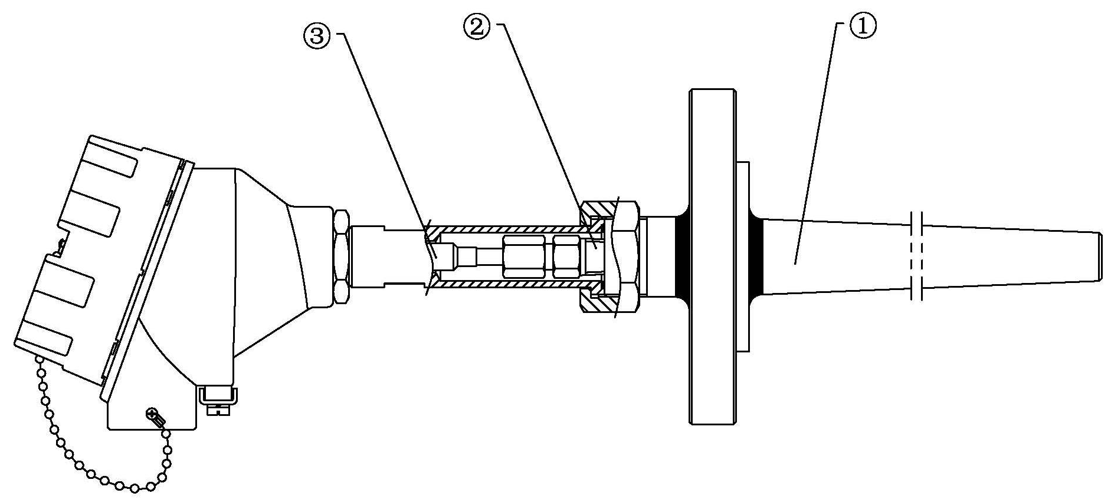

图9.2.3-1 阻漏基本结构图
图示说明：
①第一级阻漏：高可靠性的整体钻孔套管，贯穿焊接工艺，耐压、耐冲击、抗振动。
②第二级阻漏：卡套密封，如套管泄漏，此处可防止从铠装元件外部泄漏。
③第三级阻漏：引线密封，如铠装元件发生损坏，此处可防止从铠装元件内部泄漏。
2用于温度计套管的第二道防线：
有些设备配套温度计套管，由于设备套管材质选择和制作的缺陷，这些套管会发生泄漏或年久腐蚀损坏。另外，还有部分设备，不设置温度计套管，采用铠装元件直接进行温度测量。
温度计设置的阻漏接头，等于设置了温度计的第二道安全防线，多用于多点温度计。
多点温度计，即具有多支元件，对元件的密封要求更高。如果温度计套管发生泄漏，而温度计无阻漏结构，则会造成泄漏直接进入多点温度计的冷端部位，直达接线盒，甚至殃及接线盒内配备的温度变送器、浪涌保护器等设备。
多点温度计大都用于诸如反应器、反应釜、变换炉等关键场合，为了给温度计套管设置第二道安全防线，多点温度计应设置与元件支数、操作温度、操作压力相匹配的密封阻漏装置。
结合多点温度计的特殊性，操作压力是选择阻漏形式的最基本原则。当操作压力≤5MPa时，一般设置金属卡套的密封形式；当操作压力>5MPa时，则需设置二级密封腔结构。
二级密封腔是更高规格、高可靠性的阻漏形式，其在腔体内部设计两道密封，分别对多支元件和多支引线处各自密封，并配合检测压力表或压力变送器，随时观测安全运行状态，并输出报警信号。
带密封腔结构图如附图 9.2.3-2所示：
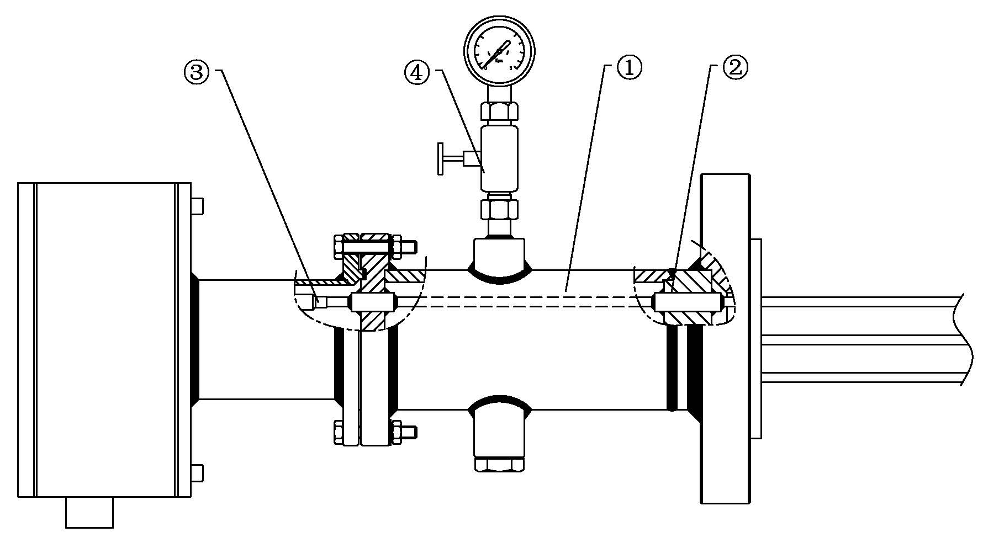

图 9.2.3-2 带密封腔结构图
图示说明：
①二级密封腔：根据设计压力，承压能力为1.5倍，最高可达60MPa。
②第一级阻漏：密封元件外保护管，防止从铠装元件外部泄漏，个数与元件数相同。
③第二级阻漏：引线密封，如铠装元件发生损坏，此处可防止从铠装元件内部泄漏。
④检测装置：由压力表（或压力变送器）、双隔断阀、排放阀组成，随时检测运行状态。
9.4.1 用于贸易交接的计量仪表，除科氏力质量流量计(容积式)外，应带温压补偿，并应符合现行国家标准《用能单位能源计量器具配备和管理通则 ))GB 17167 的要求，准确度的等级要求宜符合表9.4.1。
表 9.4.1用能单位能源计量器具准确度等级要求
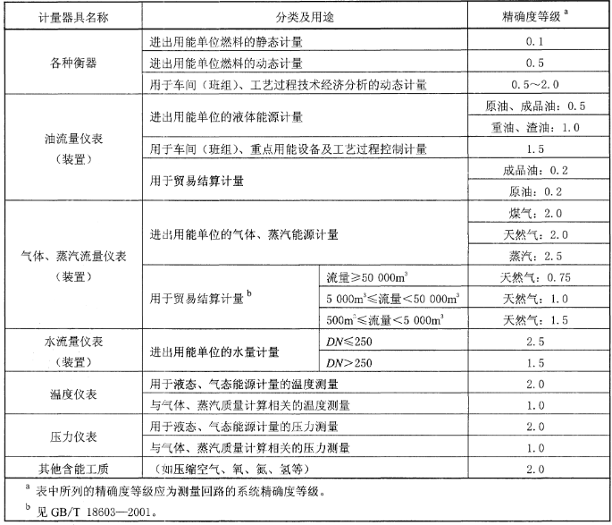
9.5.1 伺服液位计适用于高精度连续液位测量，同时可以测量界面、密度等参数，不宜用于黏稠介质。雷达液位计适用较多介质的连续液位测量，不宜用于液体表面有高密度气相挥发介质的工况，雷达天线的型式应根据测量精度、测量范围、储罐类型和介质特性等进行选择。大型储罐的伺服液位计、雷达液位计宜安装导向管。
9.7.8 应合理规定阀门的开关时间，既要满足罐区工艺的操作需要，又不能因为阀门行程时间短，阀门动作快而引起的“水锤”造成设备或管道的损坏。

10 仪表安装
10.2.7 为减少雷击影响，应采用金属电缆槽或金属保护管，不能采用非金属材料。
10.2.9 腐蚀性介质、毒性介质罐区内的电缆桥架标高，建议也不低于防火堤的高度。

